|  |
| --- |
| **De eekhoorn**  **Afbeeldingsresultaat voor de eekhoorn**   1. **Hoe zie ik eruit?**    1. **Waar woon ik?**      1. **Winterrust of winterslaap**      1. **Wat eet ik?** |

|  |
| --- |
| **De egel**  Afbeeldingsresultaat voor de egel   1. **Hoe zie ik eruit?**    1. **Waar woon ik?**      1. **Winterrust of winterslaap**      1. **Wat eet ik?** |

|  |
| --- |
| **De das**  Gerelateerde afbeelding   1. **Hoe zie ik eruit?**    1. **Waar woon ik?** 2. **Winterrust of winterslaap** 3. **Wat eet ik?** |

|  |
| --- |
| **De bosmuis**  Afbeeldingsresultaat voor bosmuis   1. **Hoe zie ik eruit?**    1. **Waar woon ik?**    1. **Winterrust of winterslaap** 2. **Wat eet ik?** |

VERBETERSLEUTEL

|  |
| --- |
| **De eekhoorn**  **Afbeeldingsresultaat voor de eekhoorn**   1. **Hoe zie ik eruit?**  * Grote zwarte ogen * Witte onderdelen * Lange oranjerode pluimstaart * Lange oorpluimpjes (enkel in de winter)  1. **Waar woon ik?**  * Naald-, loof- en gemengde bossen * Parken * Tuinen      1. **Winterrust of winterslaap**   Winterrust   1. **Wat eet ik?**   Beukennoten, hazelnoten |

|  |
| --- |
| **De egel**  Afbeeldingsresultaat voor de egel   1. **Hoe zie ik eruit?**  * Spitse donkere snuit * Kleine ogen * Veel stekels * Kort staartje  1. **Waar woon ik?**  * Kleine landschappen * Parken * Tuinen      1. **Winterrust of winterslaap**   Winterslaap   1. **Wat eet ik?**   Regenwormen, spinnen en slakken |

**De das**

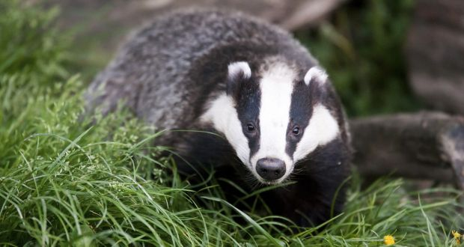

1. **Hoe zie ik eruit?**

* Lange snuit
* Kleine kop
* Stevige nagels

1. **Waar woon ik?**

* Grasvelden
* Bossen

1. **Winterrust of winterslaap**

/

1. **Wat eet ik?**

Kersen , pruimen en andere vruchten

|  |
| --- |
| **De bosmuis**  Afbeeldingsresultaat voor bosmuis   1. **Hoe zie ik eruit?**  * Goudbruine rug * Witte buik * Grote ogen * Lange staart  1. **Waar woon ik?**  * Grasvelden * Bossen  1. **Winterrust of winterslaap**   Actief in de winter   1. **Wat eet ik?**   Paddenstoelen, mossen en bladeren |